GALERIA HAURIE 2022.
EL ESPEJO Y EL AGUA.

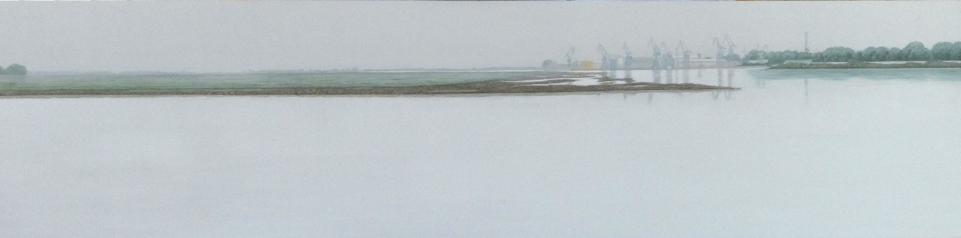
Nº.1. “ El Espejo y el Agua”.
25x100cm….oleo/tabla………………….…………………..…………………..

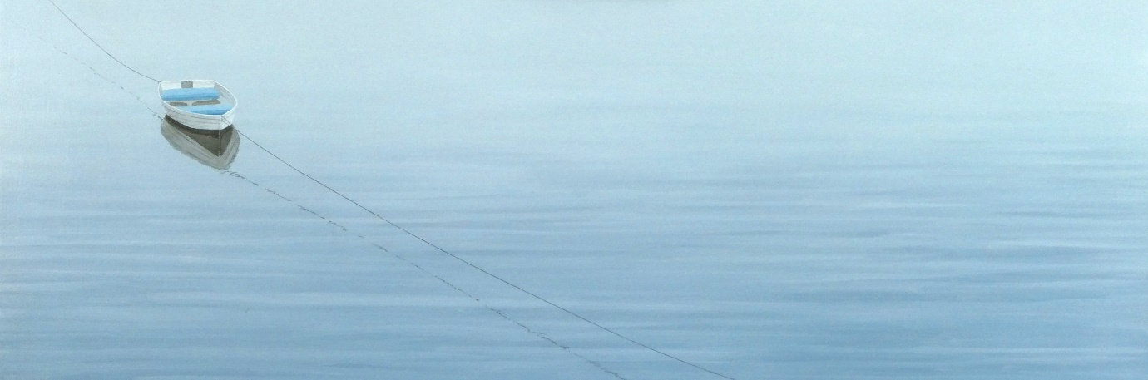
N º 2. “…este tiempo quieto frente al mar…”.
35 x 100 cm………oleo/tabla………

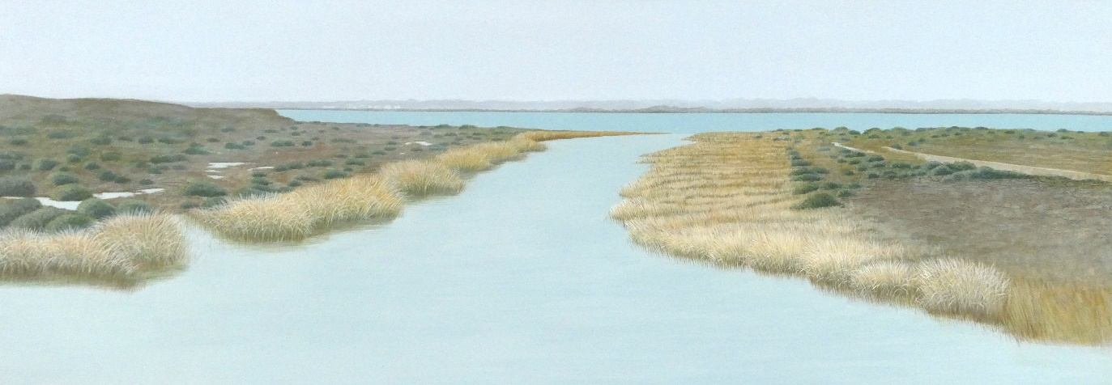
N.º 3. “ La corriente del sueño
hasta llegar al mar… “
35 x 100 cm…..oleo/tabla……………..…………………………………………

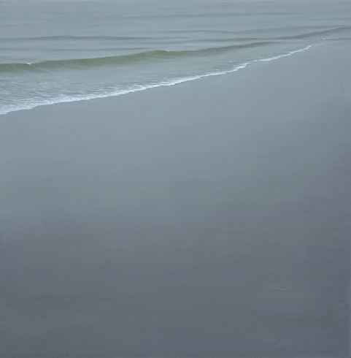
N.º 4. “ esas olas blancas
que expiran en la orilla
remueven el recuerdo…”
50 x 50 cm……oleo/tabla……………………………………………

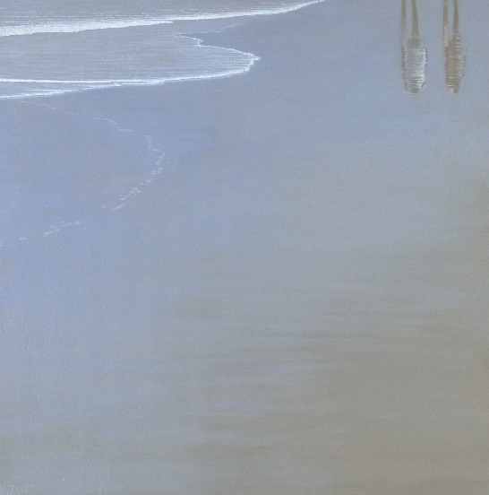
N.º 5. ” Hasta esta orilla llegas
agua sin nombre ahora…”
55 x55 cm……..oleo/tab………………………….

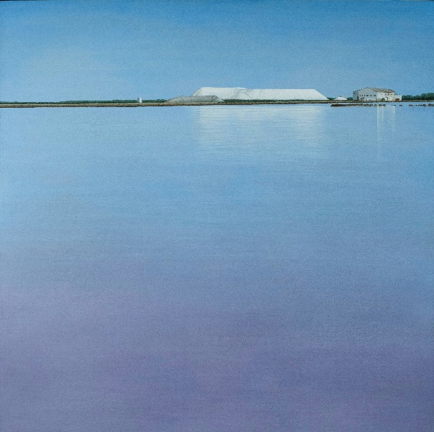
Nº 6. “… esparce tu memoria
por las grietas del tiempo…”
68 x 68 cm…….oleo/tabla………………..
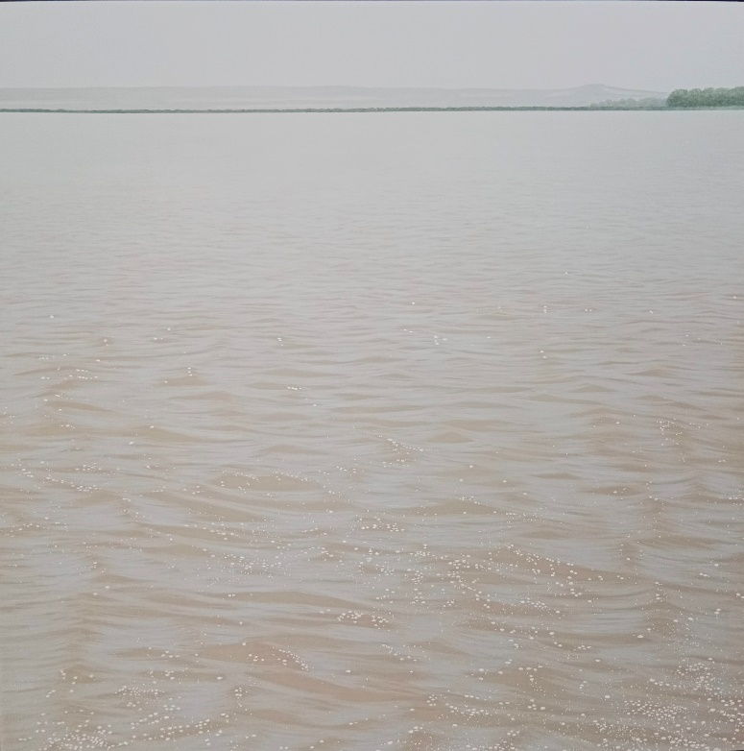
Nº 7 “ En este mar solo hay memoria…”
80x80cm…..oleo/tabla………………………………….

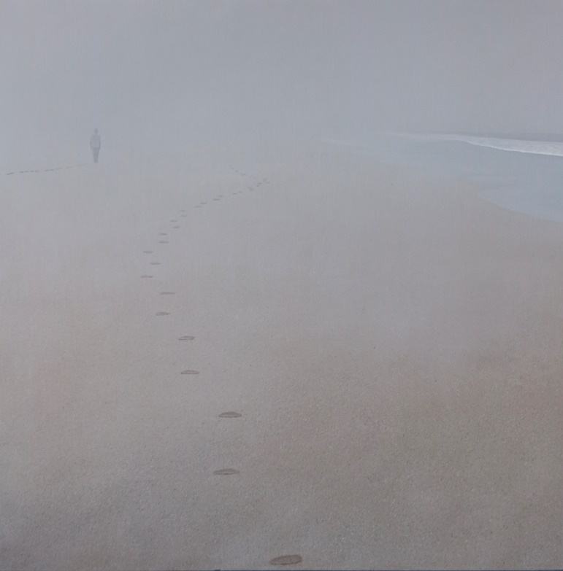
Nº 8. . “ un susurro del ser que ya no es ..”.
80 x 80cm………oleo/tabla………………………………

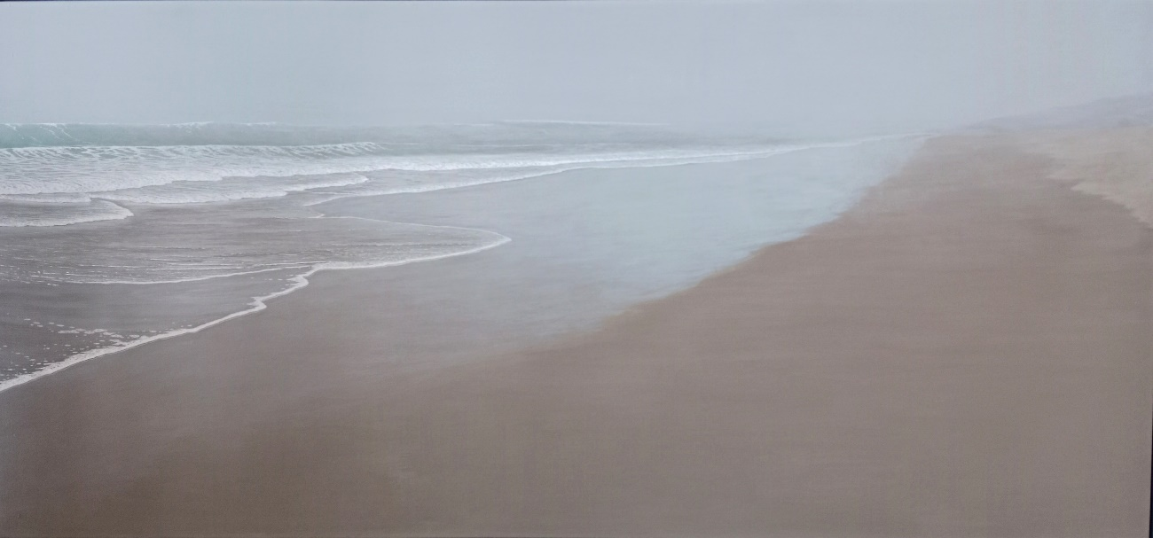
Nº 9 “ Detrás del horizonte surge otra vez la vida,…”
70x150 cm……..oleo/tabla……….………….

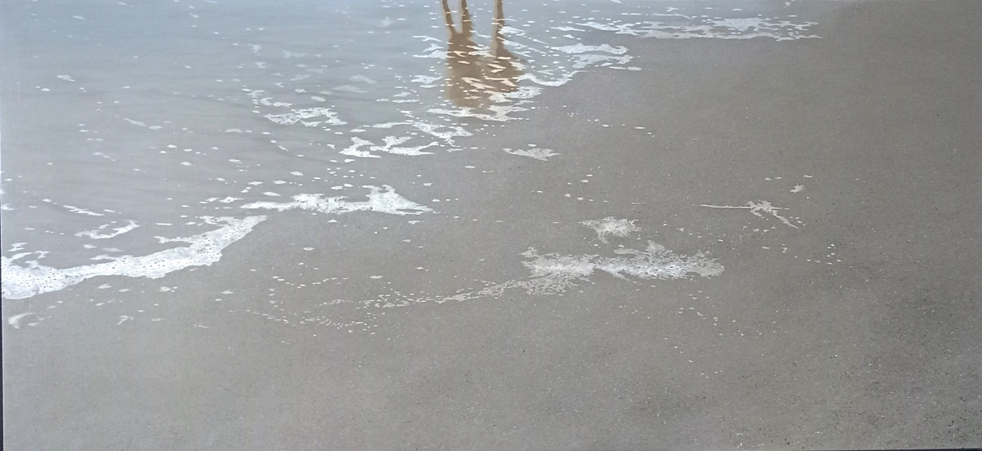
Nº 10. “.. ya libre del mar te vuelves lagrima…”
70x150cm…oleo/tabla………………………..……………

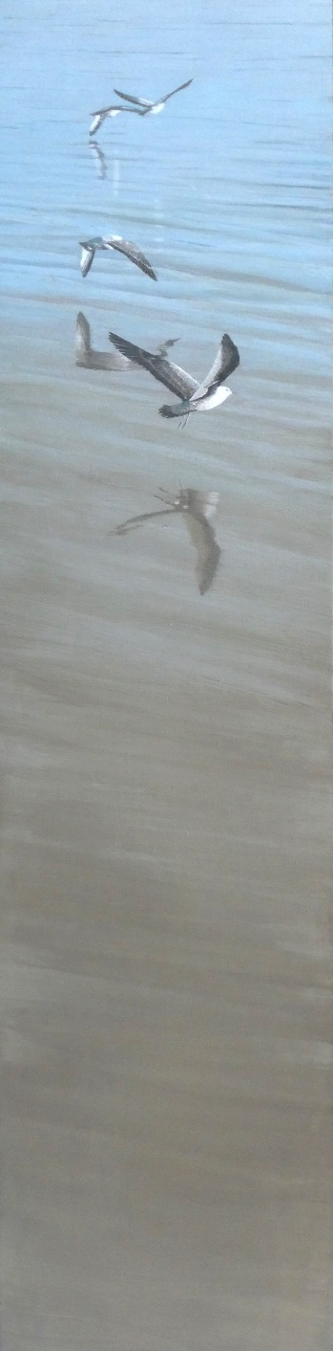
Nº 11. “el regreso y el éxodo tan solo
en una sílaba sin tiempo…”
100 x 25 cm….oleo/tabla………....

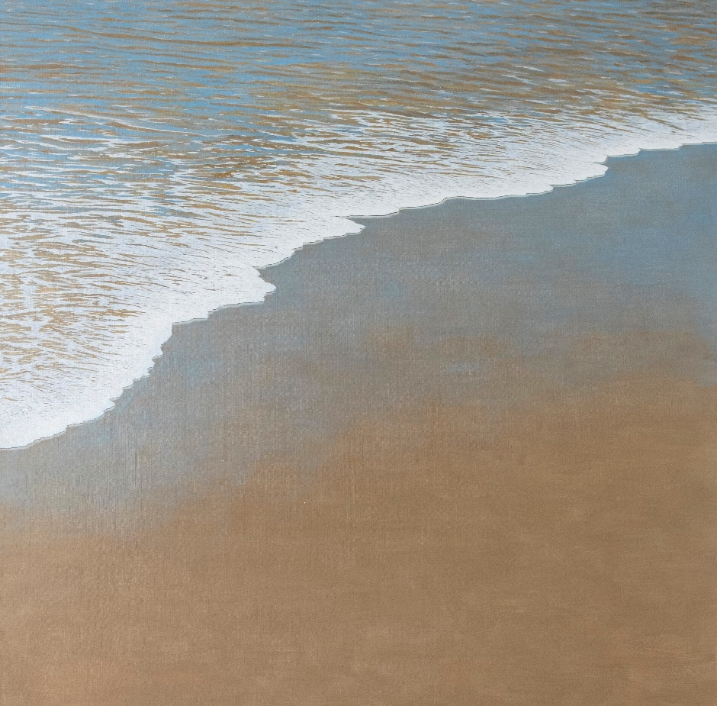
Nº 12. “de quien es esa espuma…”
agua sin nombre…”
120x120cm……...oleo/lienzo………………………….

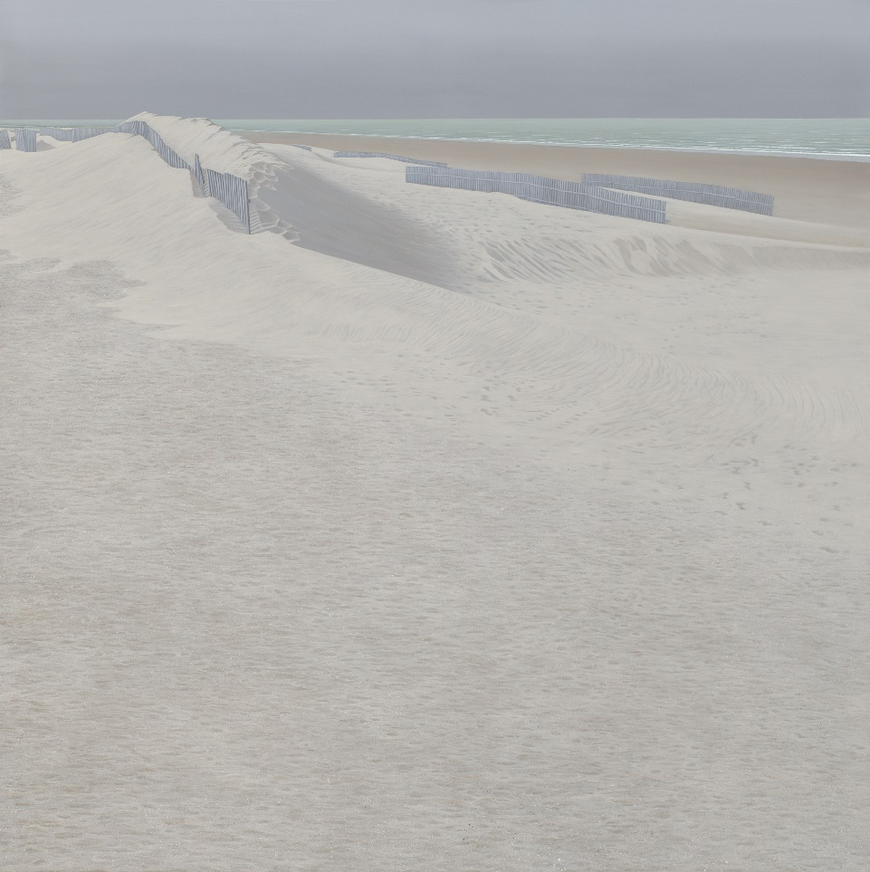
Nº 13. “… la murmuración de la tormenta…”
122 x122 cm…..oleo/tabla…………………….

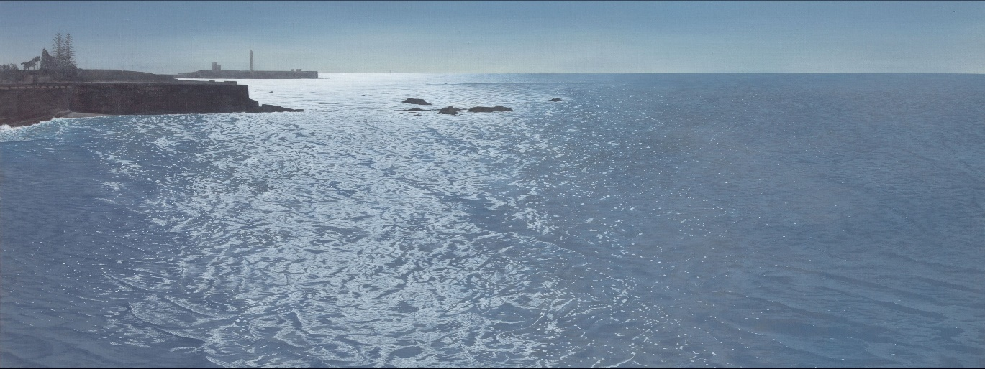
Nº 14. “ El movimiento de las olas
se reconoce en los espejos…”
90 x 180 cm…………………………………………………………….oleo/lienzo

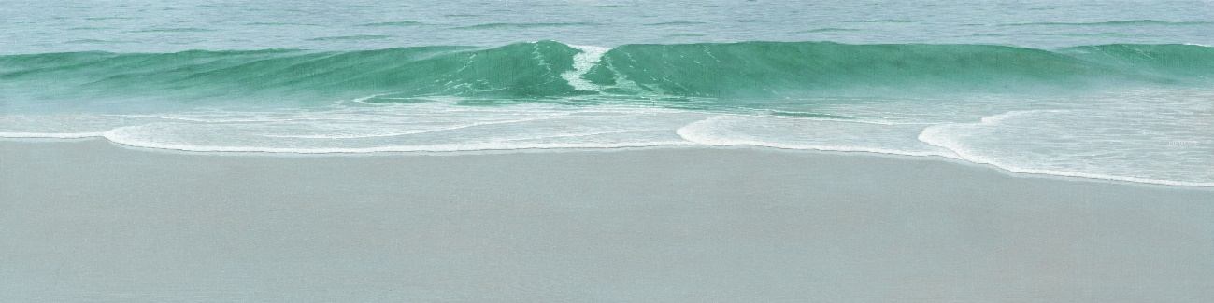
Nº.15. “ ola y conciencia…”
25x100cm…..oleo/tabla…………………….

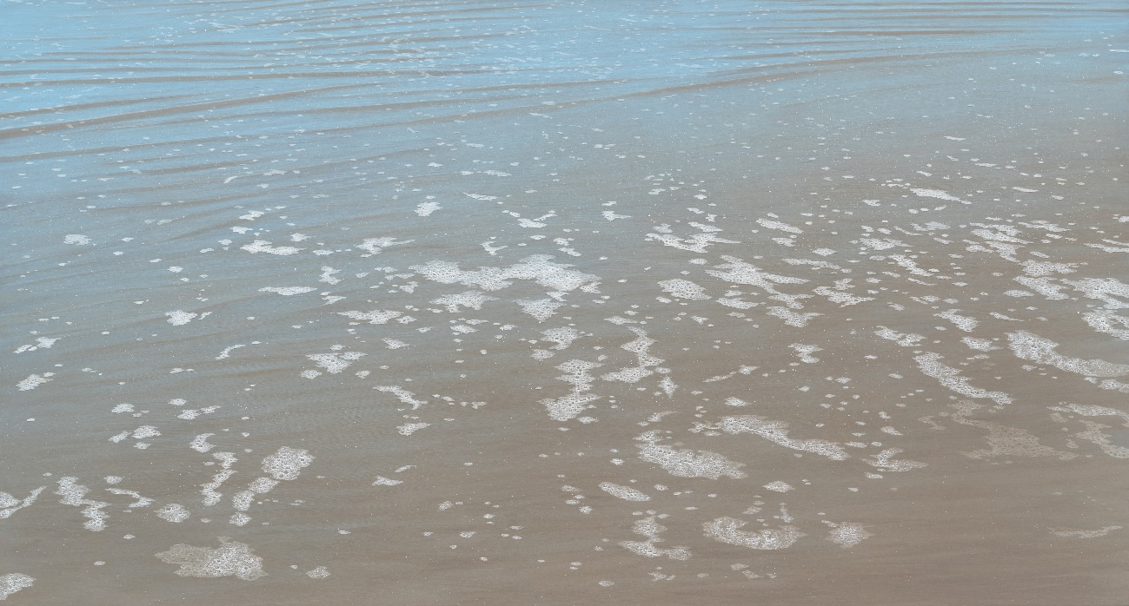
Nº.16. “ Agua sin nombre…”
70x130cm…………oleo/tabla………………
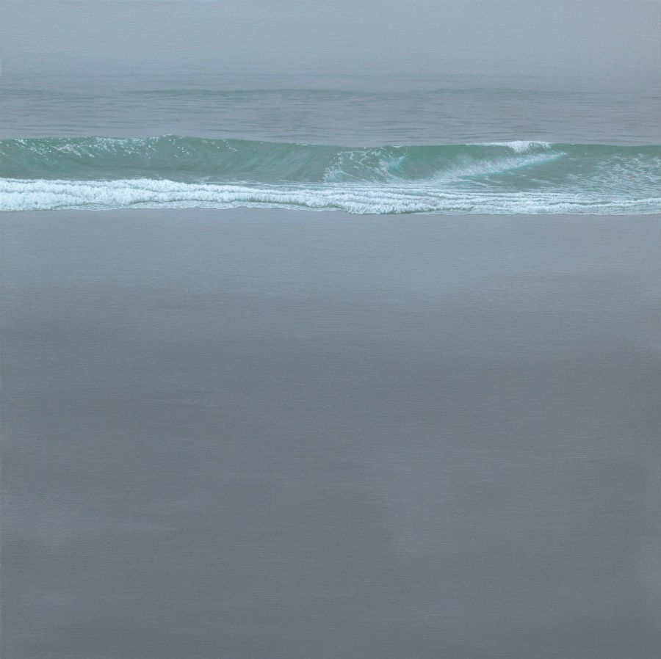
Nº17. “ este mar es el vacio…”.
81x81cm…………….oleo/lienzo……………..

Los titulos de los cuadros son del poema AGUA SIN NOMBRE
y del libro “ Hoy es niebla “ del poeta José Ramon Ripoll.

